**МИНИСТЕРСТВО ПРОСВЕЩЕНИЯ И ВОСПИТАНИЯ УЛЬЯНОВСКОЙ ОБЛАСТИ**

Областное государственное бюджетное профессиональное

образовательное учреждение

**«Димитровградский технико-экономический колледж»**

**РАБОЧАЯ ПРОГРАММА**

**общеобразовательной учебной дисциплины**  ОД.14 Индивидуальный проект

*(индекс, наименование)*

**Специальности** 43.02.16 Туризм и гостеприимство

*(код, наименование)*

**Димитровград 2023**

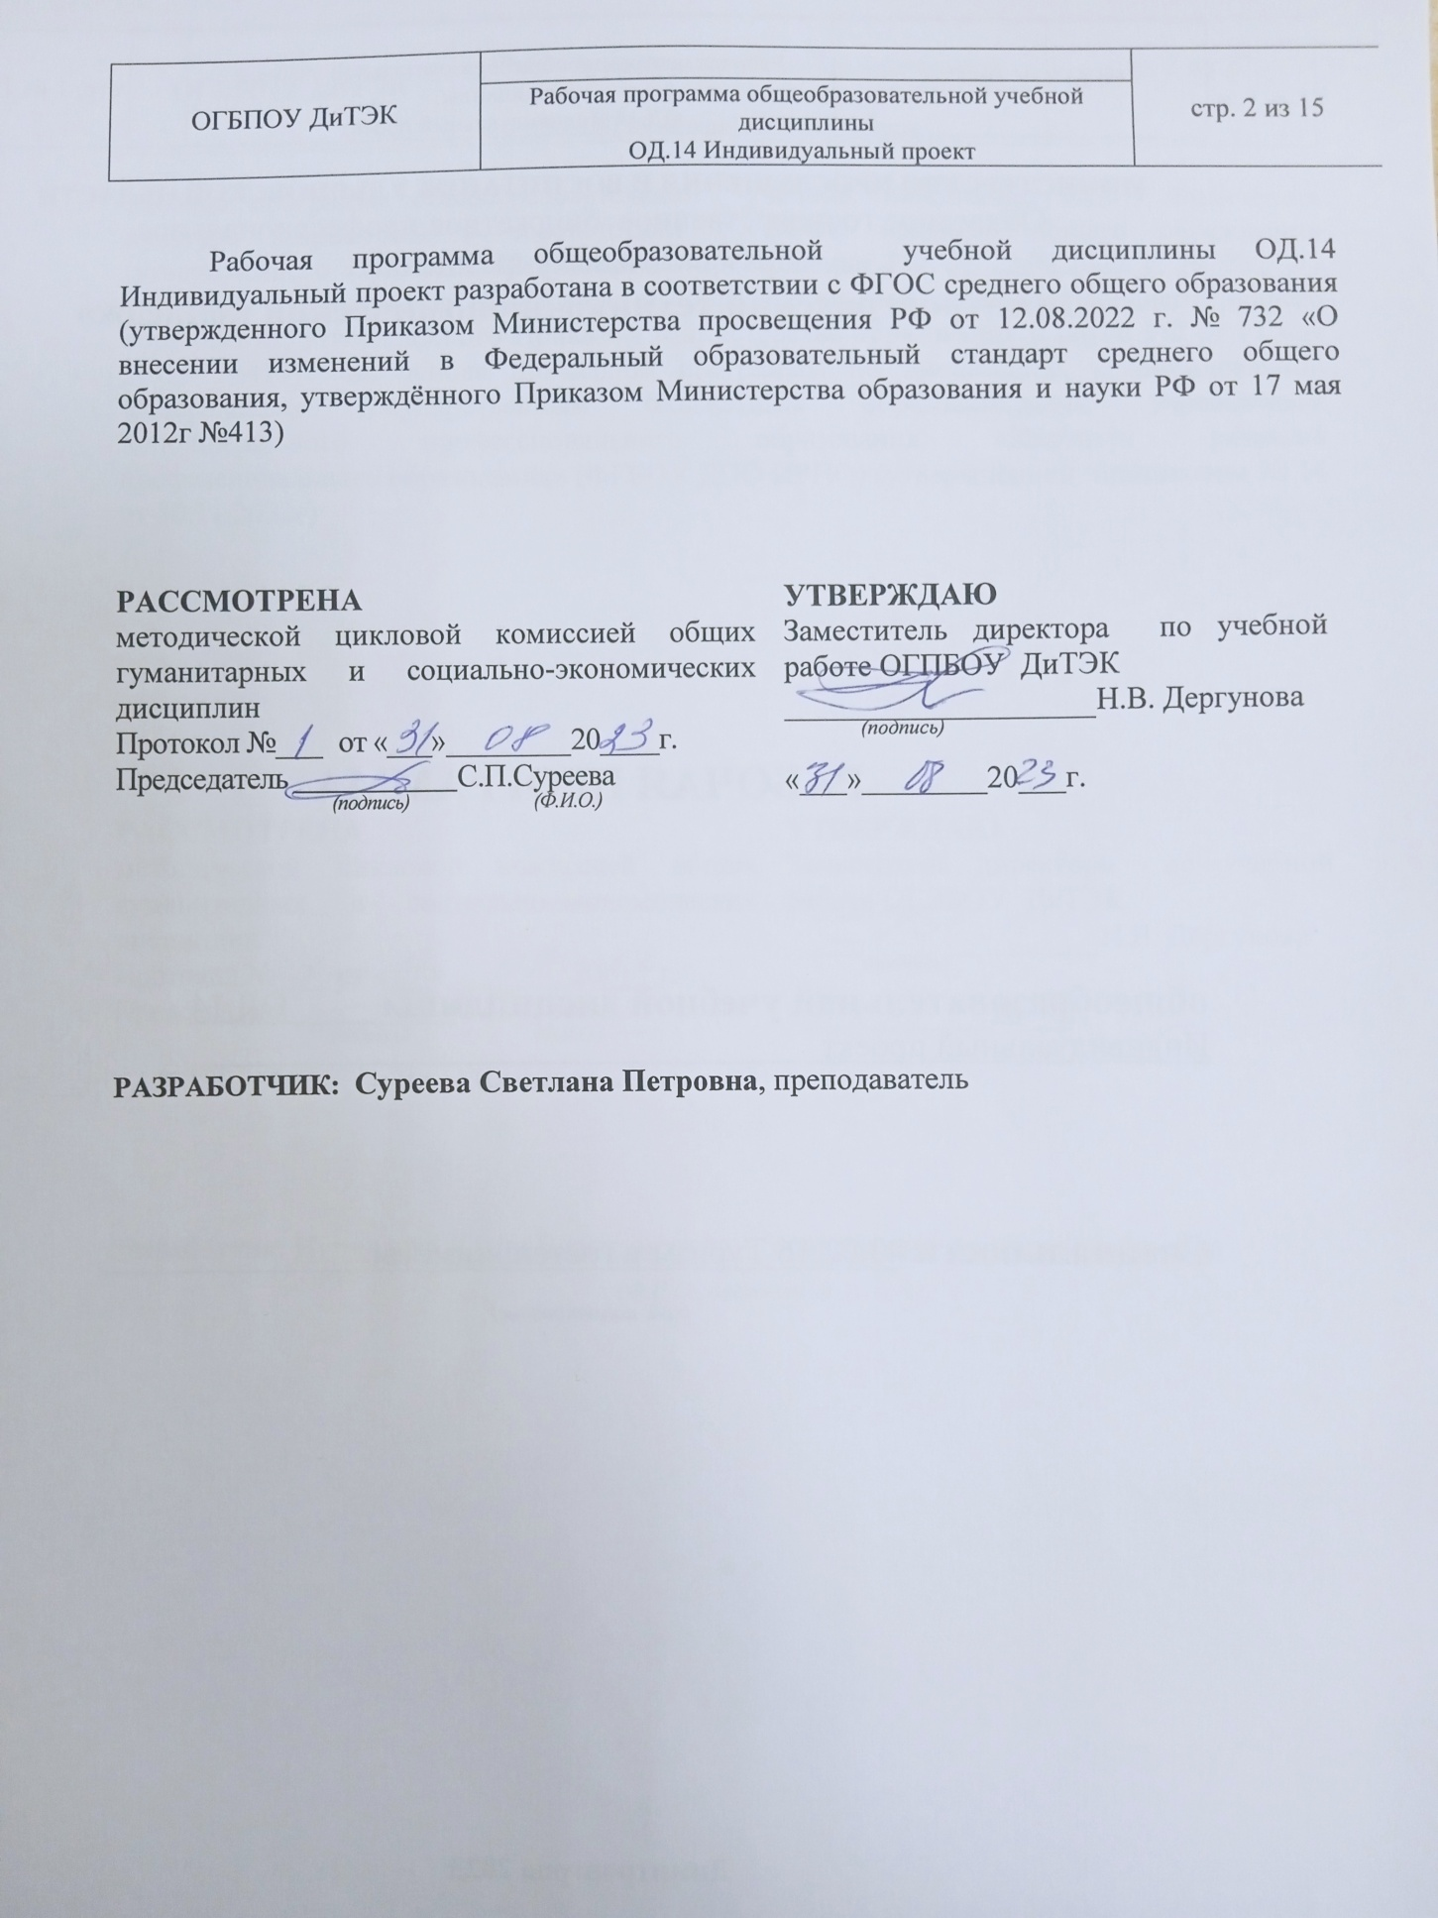

**СОДЕРЖАНИЕ**

**1. ОБЩАЯ ХАРАКТЕРИСТИКА РАБОЧЕЙ ПРОГРАММЫ УЧЕБНОЙ ДИСЦИПЛИНЫ** 3

**2. СТРУКТУРА И СОДЕРЖАНИЕ ОБЩЕОБРАЗОВАТЕЛЬНОЙ ДИСЦИПЛИНЫ** 3

**3. УСЛОВИЯ РЕАЛИЗАЦИИ ПРОГРАММЫ УЧЕБНОЙ ДИСЦИПЛИНЫ** 3

**4.КОНТРОЛЬ И ОЦЕНКА РЕЗУЛЬТАТОВ ОСВОЕНИЯ УЧЕБНОЙ ДИСЦИПЛИНЫ** 3

# **1. ОБЩАЯ ХАРАКТЕРИСТИКА РАБОЧЕЙ ПРОГРАММЫ УЧЕБНОЙ ДИСЦИПЛИНЫ**

* 1. **Место дисциплины в структуре основной профессиональной образовательной программы**

Учебная дисциплина «Индивидуальный проект» изучается в общеобразовательном цикле учебного плана основной образовательной программы в соответствии с ФГОС СПО по специальности 43.02.16 Туризм и гостеприимство.

**1.2. Цели и планируемые результаты освоения дисциплины:**

**1.2.1. Цель общеобразовательной дисциплины**

Цель дисциплины «Индивидуальный проект»: подготовить обучающихся к учебно-исследовательской работе в процессе обучения в ПОО (выполнение индивидуальных проектов, курсовых и выпускных квалификационных работ) и в будущей профессиональной деятельности.

**1.2.2. Планируемые результаты освоения общеобразовательной дисциплины в соответствии с ФГОС СПО и на основе ФГОС СОО**

Особое значение дисциплина имеет при формировании и развитии ОК и ПК*.*

|  |  |  |
| --- | --- | --- |
| Общие компетенции | Планируемые результаты | |
| Общие | Дисциплинарные |
| ОК 01. Выбирать способы решения задач профессиональной деятельности применительно  к различным контекстам | В части трудового воспитания:  - готовность к труду, осознание ценности мастерства, трудолюбие;  - готовность к активной деятельности различной направленности, способность инициировать, планировать и самостоятельно выполнять такую деятельность;  - интерес к различным сферам профессиональной деятельности,  Овладение универсальными учебными познавательными действиями:  - самостоятельно формулировать проблему, рассматривать ее всесторонне;  - устанавливать существенный признак или основания для сравнения, классификации и обобщения;  - определять цели деятельности, задавать параметры и критерии их достижения;  - выявлять закономерности и противоречия в рассматриваемых явлениях;  - вносить коррективы в деятельность, оценивать соответствие результатов целям, оценивать риски последствий деятельности; | - владеть навыками учебно-исследовательской и проектной деятельности, навыками разрешения проблем;  - выявлять причинно-следственные связи и актуализировать задачу, выдвигать гипотезу ее решения, находить аргументы для доказательства своих утверждений, задавать параметры и критерии решения;  - анализировать полученные в ходе решения задачи результаты, критически оценивать их достоверность, прогнозировать изменение в новых условиях;  - уметь переносить знания в познавательную и практическую области жизнедеятельности;  - уметь интегрировать знания из разных предметных областей;  - выдвигать новые идеи, предлагать оригинальные подходы и решения;  - способность их использования в познавательной и социальной практике |
| ОК 02. Использовать современные средства поиска, анализа и интерпретации информации, и информационные технологии для выполнения задач профессиональной деятельности | В области ценности научного познания:  - сформированность мировоззрения, соответствующего современному уровню развития науки и общественной практики;  - осознание ценности научной деятельности, готовность осуществлять проектную и исследовательскую деятельность;  Овладение универсальными учебными познавательными действиями:  - самостоятельно осуществлять поиск, анализ, систематизацию и интерпретацию информации различных видов и форм представления;  - создавать тексты в различных форматах с учетом назначения информации и целевой аудитории, выбирая оптимальную форму представления и визуализации;  - оценивать достоверность, легитимность информации, ее соответствие правовым и морально-этическим нормам;  - использовать средства информационных и коммуникационных технологий в решении когнитивных, коммуникативных и организационных задач;  - владеть навыками распознавания и защиты информации, информационной безопасности личности; | -определять задачи для поиска информации  - определять необходимые источники информации  -планировать процесс поиска;  -структурировать получаемую информацию, выделять наиболее значимое в перечне информации  -оценивать практическую значимость результатов поиска  - оформлять результаты поиска,  -применять средства информационных технологий для решения профессиональных задач  -использовать современное программное обеспечение  -использовать различные цифровые средства для решения профессиональных задач  - уметь работать с разными информационными источниками, в том числе в медиапространстве, использовать ресурсы традиционных библиотек и электронных библиотечных систем; |
| ОК 05. Осуществлять устную и письменную коммуникацию на государственном языке Российской Федерации с учетом особенностей социального и культурного контекста | -понимать особенности социального и культурного контекста;  -грамотно строить устные и письменные высказывания на государственном языке РФ | -грамотно излагать свои мысли и оформлять документы по профессиональной тематике на государственном языке |
| ОК 09.Пользоваться профессиональной документацией на государственном и иностранном языках | -понимать общий смысл профессиональной документации, составленной на государственном и иностранном языках; | -грамотно излагать свои мысли и оформлять документы по профессиональной тематике на государственном языке |
| ПК 1.1. Планировать текущую деятельность сотрудников служб предприятий туризма и гостеприимства | -осуществлять планирование работы при выполнении проекта | - владеть техникой переговоров, устного общения |
| ПК 1.2. Организовывать текущую деятельность сотрудников служб предприятий туризма и гостеприимства | -осуществлять организацию и контроль деятельности команды при выполнении проекта | - взаимодействовать с туроператорами, экскурсионными бюро и другими организациями гостиничного и туристического бизнеса в процессе выполнения проекта  - владеть культурой межличностного общения |

# **2. СТРУКТУРА И СОДЕРЖАНИЕ ОБЩЕОБРАЗОВАТЕЛЬНОЙ ДИСЦИПЛИНЫ**

**2.1. Объем дисциплины и виды учебной работы**

|  |  |
| --- | --- |
| **Вид учебной работы** | ***Объем в часах*** |
| **Объем образовательной программы дисциплины** | **32** |
| **в т.ч.** |  |
| **1. Основное содержание** | **30** |
| в т. ч.: | |
| теоретическое обучение | 30 |
| **2. Профессионально ориентированное содержание (содержание прикладного модуля)** | **12** |
| в т. ч.: |  |
| теоретическое обучение | 6 |
| практические занятия | 6 |
| **Промежуточная аттестация (дифференцированный зачёт)** |  |

* 1. **Тематический план и содержание учебной дисциплины**

|  |  |  |  |  |
| --- | --- | --- | --- | --- |
| **№ раздела, темы** | **Занятия** | **Содержание учебного материала** | **Объем**  **в часах** | **Формируемые компетенции** |
| ***Основное содержание*** | | | | |
| **Раздел 1** |  | **Основы проектной и учебно-исследовательской деятельности** | **24** | *ОК 01, ОК 02, ОК 05, ОК 09* |
| Тема 1.1. Основные понятия, виды и этапы проектной и учебно – исследовательской деятельности |  | **Содержание учебного материала:** | **4** | *ОК 01, ОК 02, ОК 05, ОК 09* |
| Занятие №1 | Основные понятия. Специфические черты (различия) проектной и учебно-исследовательской деятельности. | 2 |
| Занятие №2 | Типы проектов по сферам деятельности (технический, организационный, экономический, социальный, смешанный). Классы проектов (монопроекты, мультипроекты, мегапроекты). Виды проектов (инвестиционный,  инновационный, научно-исследовательский, учебно-образовательный, смешанный). Этапы работы над проектом: организационный, планирование, основной и заключительный этапы | **2** |
| Тема 1.2. Основные методы исследовательского процесса |  | **Содержание учебного материала:** | 4 | *ОК 01, ОК 02, ОК 05, ОК 09* |
| Занятие №3 | Понятие «методы исследования». Методы теоретического исследования: анализ  и синтез сравнение, классификация, обобщение | 2 |
| Занятие №4 | Методы эмпирического исследования: наблюдение, опрос, тестирование  Соотношение вида проекта и используемых методов | **2** |
| Тема 1.3 Планирование работы над проектом. |  | **Содержание учебного материала:** | **4** | *ОК 01, ОК 02, ОК 05, ОК 09* |
| Занятие №5 | Ступени работы над проектом: выявление объекта и предмета исследования,  определение темы и проблемы, обоснование актуальности и новизны | **2** |
| Занятие №6 | Прогнозирование теоретической и практической значимости.  Выбор темы и определение методологических характеристик. Составление  поэтапного плана реализации проекта и выбор методов работы | 2 |
| Тема 1.4 Поиск, накопление и обработка информации |  | **Содержание учебного материала:** | **2** |  |
| Занятие №7 | Виды обработки и фиксирования информации  Понятие глобальной сети Интернет и его функции. Поиск информации в глобальной сети Интернет. Алгоритм работы в сети INTERNET.  Интернет – ресурс: понятие и виды. Электронная почта. Алгоритм создания электронной почты. Возможности современных почтовых сервисов |
| Тема 1.5. Требования к оформлению проекта |  | **Содержание учебного материала:** | **8** | *ОК 01, ОК 02, ОК 05, ОК 09* |
| Занятие №8 | Оформление титульного листа Общие требования к оформлению текста (ГОСТы по оформлению машинописных работ: выбор формата бумаги, оформление полей, знаков препинания, нумерации страниц, способы выделения отдельных частей текста | 2 |
| Занятие №9 | Рубрикация текста проекта. Содержание, оформление автособираемого содержания. | 2 |
| Занятие №10 | Правила оформления графиков, диаграмм, схем. Построение графиков, диаграмм, схем в Excel Правила оформления таблиц. Построение таблиц в Excel | 2 |
| Занятие №11 | Структурирование аргументации результатов исследования на основе собранных данных (описание процесса, результатов и выводов) Приложения к работе: значение и правила оформления | 2 |  |
| Тема 1.6. Правила библиографического описания. | Занятие №13 | Правила библиографического описания: ГОСТ 7.1-2003. Библиография, её виды. Указатель ГОСТ, как пример отраслевой библиографии. Методика библиографической работы студента (в курсовом, дипломном проектировании). Способы группировки материала в библиографическом списке: алфавитный, систематический, по главам работы, хронологический. Оформление библиографического списка | 2 | *ОК 01, ОК 02, ОК 05, ОК 09* |
| **Раздел 2** |  | **Представление результатов работы над проектом** | **6** |  |
| Тема 2.1. Создание презентации по проекту | Занятие №13 | Создание презентаций по результатам работы над проектом. Особенности работы в программе PowerPoint. Требования к содержанию и составлению слайдов. Критерии оценивания презентации | 2 | *ОК 01, ОК 02, ОК 05, ОК 09* |
| Тема 2.2. Основы риторики и публичного выступления | Занятие №14 | Доклад, сообщение. Логика устного сообщения.  Представление результатов проекта с помощью выступления и презентации.  Психологические аспекты публичного выступления | **2** |
| Тема 2.3. Требования к публикации | Занятие №15 | Публикация, тезисы доклада. Требования к содержанию, структуре, языку, стилю | **2** |  |
| **Промежуточная аттестация по дисциплине** | Занятие №16 | Дифференцированный зачёт. Защита индивидуальных проектов | **2** | *ОК 01, ОК 02, ОК 05, ОК 09* |
| **ВСЕГО:** | | | **32** |  |

# **3. УСЛОВИЯ РЕАЛИЗАЦИИ ПРОГРАММЫ УЧЕБНОЙ ДИСЦИПЛИНЫ**

**3.1.** Для реализации программы учебной дисциплины должны быть предусмотрены следующие специальные помещения:

* 1. Для реализации программы учебной дисциплины предусмотрены следующие специальные помещения:

Кабинет, имеющий оснащение:

* комплект мебели для учебного кабинета**,**
* комплект учебно-методической документации, учебные пособия по дисциплине, словари, справочники, методические рекомендации по выполнению проектов и исследовательских работ, раздаточный материал (проектные и исследовательские работы студентов прошлых лет)
* технические средства обучения: мультимедийное проекционное оборудование.

Помещение кабинета должно соответствовать требованиям Санитарно-эпидемиологических правил и нормативов (СанПиН 2.4.2 № 178-02): оснащено типовым оборудованием, в том числе специализированной учебной мебелью и средствами обучения, необходимыми для выполнения требований к уровню подготовки обучающихся.

Технические средства обучения:

- персональный компьютер с лицензионным программным обеспечением.

Залы библиотеки:

Библиотека, читальный зал с компьютерами, оснащенными выходом в сеть Интернет.

## Печатные издания

1. Рыжиков, С. Н. Курсовая работа в профессиональной образовательной организации СПО: учебно-методическое пособие / С.Н. Рыжиков. — М.: ИНФРА-М, 2021. — 345 с. — (Среднее профессиональное образование). - Текст : электронный. - URL: https://znanium.com/catalog/product/1209809. – Режим доступа: по подписке
2. Современные педагогические технологии в условиях ФГОС / О. Б. Даутова, Е.В. Иваньшина, О.А. Ивашедкина, Т.Б. Казачкова, О.Н. Крылова, И.В. Муштавинская.

– С.Пб.: КАРО, 2018. – 176 с.

## Электронные издания (электронные ресурсы)

* + - 1. Каталог национальных стандартов <https://www.rst.gov.ru/portal/gost/home/standarts/catalognational>
      2. Продукты проектной деятельности / <https://workproekt.ru/>
    1. **Дополнительные источники** *(при необходимости)*
       1. Положение об индивидуальных проектах студентов 1 курса ОГБПОУ ДиТЭК по образовательным программам среднего профессионального образования. – Димитровград, 2021. - 32 с.
       2. Методические рекомендации по оформлению текстовых документов

# **4.КОНТРОЛЬ И ОЦЕНКА РЕЗУЛЬТАТОВ ОСВОЕНИЯ УЧЕБНОЙ ДИСЦИПЛИНЫ**

Контроль и оценка раскрываются через дисциплинарные результаты, усвоенные знания и приобретенные студентами умения, направленные на формирование общих и профессиональных компетенций

|  |  |  |
| --- | --- | --- |
| **Общая/профессиональная компетенция** | **Раздел/Тема** | **Тип оценочных мероприятий** |
| ОК 01. Выбирать способы решения задач профессиональной деятельности применительно к различным контекстам | Р 1, Темы 1.1, 1.2, 1.3. | Устный опрос  Тестирование,  Выполнение проекта  Защита проекта |
| ОК 02. Использовать современные средства поиска, анализа и интерпретации информации, и информационные технологии для выполнения задач профессиональной деятельности | Р 1, Темы 1.4, 1.6  Р.2. Тема 2.1 | Устный опрос  Тестирование,  Выполнение проекта  Защита проекта |
| ОК 05. Осуществлять устную и письменную коммуникацию на государственном языке Российской Федерации с учетом особенностей социального и культурного контекста | Р 1, Темы 1.4, 1.5, 1.6  Р2. Темы 2.1, 2.2, 2.3 | Устный опрос  Тестирование,  Выполнение проекта  Защита проекта |
| ОК 09.Пользоваться профессиональной документацией на государственном и иностранном языках | Р 1, Темы 1.5, 1.6  Р2. Тема 2.3 | Устный опрос  Тестирование,  Выполнение проекта  Защита проекта |
| ПК 1.1. Планировать текущую деятельность сотрудников служб предприятий туризма и гостеприимства | П-о/с | Устный опрос  Тестирование,  Выполнение проекта  Защита проекта |
| ПК 1.2. Организовывать текущую деятельность сотрудников служб предприятий туризма и гостеприимства | П-о/с | Устный опрос  Тестирование,  Выполнение проекта  Защита проекта |